Archivní číslo vzorku
Odběrové číslo vzorku | V4
Pořadové číslo karty vzorku v databázi | 489
Místo | Dubnice
Objekt | Polychromovaná pískovcová socha sv. J. Nepomuckého
Místo odběru popis | vzorky byly odebrány zadavatelem z různých částí polychromie
Místo odběru foto | 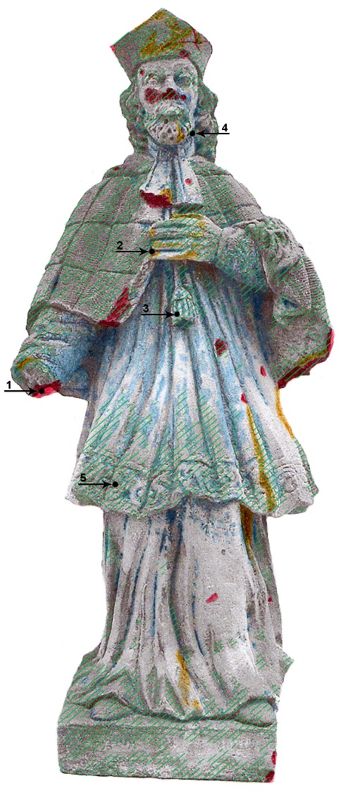 vzorek 1 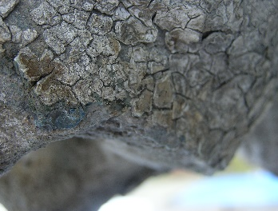 rukáv – modrá s bílou na povrchu  vzorek 2 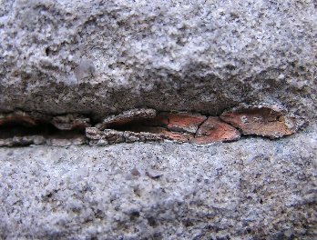 inkarnát, mezi prsty – červená s šedou na povrchu  vzorek 3 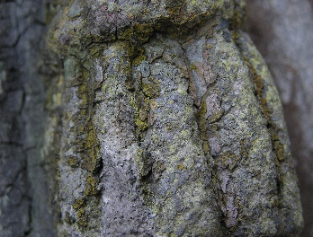 bambule – žlutá  vzorek 4 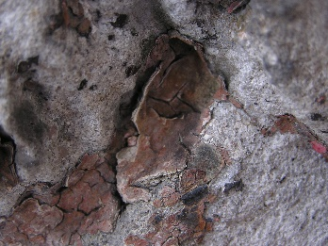 okraj vousů a límce – červeno-hnědá  vzorek 5 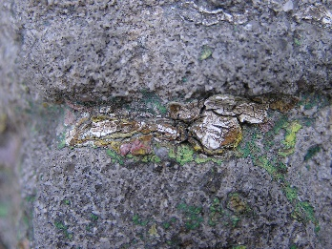 zlacený lem – žlutá
Typ díla | socha
Typ podložky (v případě vzorků povrchových úprav / barevných vrstev) | Kámen
Datace objektu
Zpracovatel analýzy | Vyskočilová Renata, Bayer Karol
Datum zpracování zprávy k analýze | 5. 3. 2007
Číslo příslušné zprávy v databázi zpráv | 2007_11

Výsledky analýzy
vzorek V4: okraj vousů, u límce – hnědá

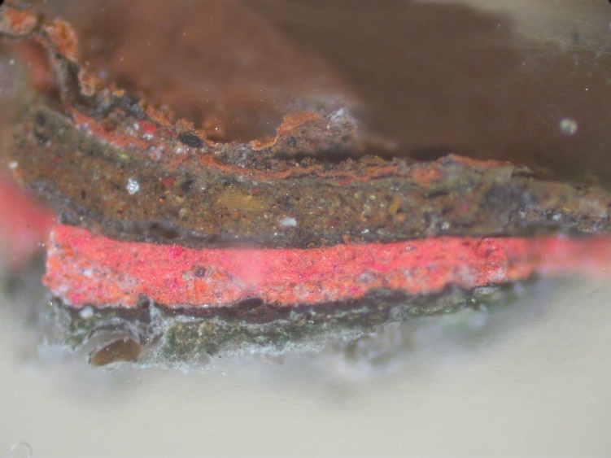  V4: bílé dopadající světlo, 100x zvětšeno | - 9,10  - 7,8  - 6  - 5  - 3,4  - 2  - 1
Popis vrstev:
1 zelená; obsahuje zrna hrubozrnného zeleného pigmentu
2 červeno-hnědá; obsahuje jemnozrnný červený a hnědý pigment
3 oranžovo-červená; identická s vrstvou 4, obsahuje oranžový a červený jemnozrnný pigment
4 červená; obsahuje jemnozrnný červený pigment
5 hnědo-černá;
6 hnědo-oranžová; zrnitá s obsahem hnědého a žlutého pigmentu
7 okrová; tenká vrstva zrnitého nátěru
8 červená;
9 hnědá;
10 červeno-oranžová;

Souhrn:

Předmětem analýzy byly dochované zbytky povrchových barevných úprav odebraných ze sochy sv. Jana Nepomuckého v Dubnici. Cílem průzkumu bylo zjistit stratigrafii barevných nátěrů u vzorků, se zaměřením na nejstarší barevné vrstvy, na jejichž základě by bylo možné odvodit informace o původním barevném pojednání sochy.

Po provedeném průzkumu bylo zjištěno, že prakticky každý z odebraných vzorků se vyznačuje jinou výstavbou barevných vrstev a není tudíž možné vyslovit jednoznačný závěr o původním vzhledu sochy. Navíc, u většiny vzorků se jednalo pouze novodobé nátěry, jejichž barevnost nemusela respektovat původní vzhled památky. Stručné vyhodnocení k jednotlivým vzorkům a jejich popis byl proveden individuálně:

Vzorek V1 je jediný vzorek odebraný s podkladem. Na pískovci jsou naneseny dvě vrstvy podkladu v šedé barevnosti. První barevný nátěr je modro-zelený s obsahem modrého a zeleného pigmentu (jedná se o přírodní pigmenty). Poslední barevné vrstvy jsou v bílé a sv. šedé barevnosti, která je v současnosti prezentována

Vzorky odebrané z inkarnátu, bambule a z lemu světce V2, V3 a V5 jsou tvořeny pravděpodobně pouze novodobými nátěry, které jsou nanášeny v pastách, připravených smícháním pojiva a jemnozrnných, pravděpodobně syntetických pigmentů. Dochovány jsou nátěry v různých barevnostech, zlacení u vzorku V5 je patrné až v pozdějších úpravách.

U vzorku V4 byla jako nejstarší vrstva zdokumentována vrstva zelené s obsahem zeleného, pravděpodobně přírodního pigmentu, který by mohl indikovat přítomnost historicky starších nátěrů. Zelená pravděpodobně tvoří podklad pod následující hnědý barevný nátěr.

Fotodokumentace analýzy

